別添1

提案書作成上の注意

１．提案書は、次頁以下の記載例に従って記入してください。

２．提案書の下中央にページを入れてください。

３．ページ数が多くなる場合には、必要に応じて目次を作成してください。

４．提出時には本ページ（提案書作成上の注意）及び吹き出し・青字部分は削除してください。

[表　紙]

**「ポスト5G情報通信システム基盤強化研究開発事業／ロボティクス分野の生成AI基盤モデルの開発に向けたデータプラットフォームに係る開発（委託）」に対する提案書**

*○○*年*○*月*○○*日

提案テーマ名

「*○○○○○○○○○○○○○○○○○○○○○○○○○の研究開発*」

*■提案するテーマの件名を記載してください。*

上記の件について貴機構の事業を実施したく、下記の代表者名で提案させて頂きます。

|  |  |
| --- | --- |
| 法人名 | 代表者の役職・氏名 |
| *○○○○○株式会社* | *代表取締役社長　○○　○○* |
| *国立大学法人○○大学* |  |
|  |  |

*■代表者は、企業の場合は代表権のある方とします。*

*■共同提案を行う場合は、共同提案者（再委託先・共同実施先除く）の「法人名」・「代表者の役職・氏名」もすべて記載してください。*

*■採択・不採択通知の宛名になりますので、役職・氏名に誤りの無いよう十分ご留意願います。*

【代表法人連絡先】

法人名　*○○○株式会社*

所　属　*○○○部　△△△課*

役職名　*○○○○○部長*

氏　名　*○○　○○*

所在地　*○○県○○市・・・・・・（郵便番号○○○－○○○○）*

*※連絡先が所在地と異なる場合は、連絡先所在地を記載*

ＴＥＬ　*△△△△－△△－△△△△（代表）　内線　△△△△*

*※日中連絡がつく連絡先を記載*

E-mail　*\*\*\*\*\*@\*\*\*\*\*\*\*\*\**

*■共同提案を行う場合、代表法人の連絡先を記載してください。なお、代表法人以外の各法人に連絡等を取る場合もございますので、各法人の連絡先については、提案書本文の「管理者」欄に記載してください。*

[本文]

1．事業の内容、目標及び計画

（1）事業目的

*【記載要領】*

* *研究開発計画、公募要領等の内容を踏まえた上で、本提案の目的や実施意義を具体的かつ簡潔に記載してください。*

（2）事業概要

*【記載要領】*

* *「（4）事業内容」の概要を200～250字以内で簡潔に記載してください。*

（3）事業目標

*【記載要領】*

* *本提案全体で達成すべき下記の研究開発について、中間目標や最終目標について、生成AIの国際的な動向を踏まえて、具体的な目標を記載してください。*

1. *データプラットフォームの開発に向けて収集するデータの種類と量*
2. *データプラットフォームのデータを用いて開発した生成AI基盤モデルの性能*
3. *データプラットフォームのデータを用いて開発した生成AI基盤モデルの実環境における評価・検証*

*【記載例】*

*中間目標（２０２７年度）：〇〇を達成する。*

*最終目標（２０２９年度）：〇〇を達成する*

*（目標の設定根拠・理由）*

*〇〇〇〇〇。*

2．事業内容

（1）データプラットフォームの開発に向けて収集するデータ

*【記載要領】*

*「1（3）事業目標」達成のための手法、収集するデータの種類・量を具体的に記載してください。また、データが質的・量的に拡大する道筋、その妥当性を具体的に記載してください。*

*再委託先・共同実施先（※1）も含めて実施主体を明記してください。*

*（※1）「再委託」とは、委託先（提案者）が委託業務の一部をさらに第三者に委託することをいい、「共同実施」とは、委託先（提案者）が委託業務の一部を第三者と共同で実施することをいいます。*

（2）生成AI基盤モデルの性能

*【記載要領】*

*「1（3）事業目標」達成のための手法を具体的に記載してください。また、その開発する生成AI基盤モデルが、日本の他の生成AI開発者にとって有益である理由を具体的に記載してください。*

*再委託先・共同実施先（※1）も含めて実施主体を明記してください。*

（3-1）生成AI基盤モデルの検証方法

*【記載要領】*

*「1（3）事業目標」達成のための検証方法や検証協力先を具体的に記載してください。また、検証先の選定の理由について、ロボティクス分野のデータプラットフォーム構築や生成AIの開発促進の観点で具体的に記載してください。*

*再委託先・共同実施先（※1）も含めて実施主体を明記してください。*

（3-2）検証協力先との実用化・事業化に向けた計画

*【記載要領】*

*検証先との検証後の実用化・事業化に向けて、ユースケースやロボットの活用見込みについて具体的に記載してください。また、実用化・事業化に向けた応募時点での計画を記載してください。*

*（※）ここでいう「実用化・事業化」とは、当該研究開発に係るデータ・生成AI基盤モデル・個別モデルを用いた試作品、サービス等の社会的利用（顧客への提供等）が開始されること、又は当該研究開発に係るデータ・生成AI基盤モデル・個別モデルの提供により、提供先の企業活動（売り上げ等）に貢献することを意味する。*

（4）日本のロボティクス分野の生成AI開発力・競争力強化に向けた貢献

*【記載要領】*

*日本のロボティクス分野の生成AI開発力・競争力強化に向けた取組を具体的に記載してください。*

*また、本事業終了後において、本事業で収集したデータ、開発した生成AI基盤モデルや個別モデルやノウハウ等の公開や提供する体制・計画について記載してください。*

*本事業の実施により、国内生産・雇用、輸出、内外ライセンス収入、国内生産波及・誘発効果、国民の利便性向上等、様々な形態を通じ、我が国の経済活性化にいかに貢献するかについて、バックデータ（※）も含め、具体的に説明してください。*

*（※）上記の基礎となる主要なバックデータ（背景、数値等）*

* *本項目は、公募要領P17の追跡調査・評価の対象項目となります。*
* *応募時点での計画を記載ください。ここで記載する計画は、業務委託契約約款第27条の「事業化計画」も含むものとします。なお本提案が採択となった場合、採択後に、当初の内容から著しく変更が生じる場合には、NEDOに変更内容を提出していただきます。変更にあたっての内容に関するNEDOへの説明の必要有無など、別途NEDOと協議していただく場合があります。*

（5）人材育成

*【記載要領】*

*日本の人材育成や海外からのトップ人材の呼び込みに資する取組を具体的に記載してください。また、本事業を通じて実施する人材育成（海外トップ企業との意見交換やインターンシップなど）計画を具体的に記載してください。*

3.実施計画

*【記載要領】*

* *上記「2.事業内容」の研究開発内容について、線表でスケジュールを記載してください。*
* *取り組む研究開発内容や事業全体目標への貢献やその実現に向けた構想について、【記載例】のように項目立てを行い、項目毎に再委託先・共同実施先も含めて実施主体を明記してください。*

【*記載例】*

|  |  |  |  |  |  |  |  |  |  |  |  |  |
| --- | --- | --- | --- | --- | --- | --- | --- | --- | --- | --- | --- | --- |
| 実施項目 | *2025年度* | | | | *2026年度* | | | | *2027年度* | | | |
| 1Q | 2Q | 3Q | 4Q | 1Q | 2Q | 3Q | 4Q | 1Q | 2Q | 3Q | 4Q |
| *①×××の調査*  *②×××の検討*  *③×××の試験*  *④×××の設計*  *⑤×××の製作*  *⑥×××の開発*  *⑦×××の評価*  *⑧×××の海外調査*  *⑨××委員会の開催* |  |  |  |  |  |  |  |  |  |  |  |  |

|  |  |  |  |  |  |  |  |  |
| --- | --- | --- | --- | --- | --- | --- | --- | --- |
| 実施項目 | *2028年度* | | | | *2029年度* | | | |
| 1Q | 2Q | 3Q | 4Q | 1Q | 2Q | 3Q | 4Q |
| *①×××の調査*  *②×××の検討*  *③×××の試験*  *④×××の設計*  *⑤×××の製作*  *⑥×××の開発*  *⑦×××の評価*  *⑧×××の海外調査*  *⑨××委員会の開催* |  |  |  |  |  |  |  |  |

*【記載例】*

*①〇〇〇〇の研究開発（〇〇株式会社）*

*〇〇〇〇〇〇〇〇〇〇〇〇〇〇〇〇〇〇〇〇〇〇〇〇〇〇〇〇〇〇〇〇〇〇〇〇〇〇〇〇〇〇〇〇〇〇〇〇〇〇〇〇〇〇〇〇〇〇〇〇〇〇〇〇〇〇〇〇〇〇〇。*

*②□□□□の研究開発（□□研究所）*

*〇〇〇〇〇〇〇〇〇〇〇〇〇〇〇〇〇〇〇〇〇〇〇〇〇〇〇〇〇〇〇〇〇〇〇〇〇〇〇〇〇〇〇〇〇〇〇〇〇〇〇〇〇〇〇〇〇〇〇〇〇〇〇〇〇〇〇〇〇〇〇。*

*③△△△△の研究開発（△△大学（再委託先））*

*〇〇〇〇〇〇〇〇〇〇〇〇〇〇〇〇〇〇〇〇〇〇〇〇〇〇〇〇〇〇〇〇〇〇〇〇〇〇〇〇〇〇〇〇〇〇〇〇〇〇〇〇〇〇〇〇〇〇〇〇〇〇〇〇〇〇〇〇〇〇〇。*

4．実施体制

（1）研究開発統括責任者候補

*【記載要領】*

* *「研究開発統括責任者候補」とは、本提案全体の研究開発の代表となる責任者（1名）を指します。以下の【記載例】の通りで、記載してください。また、別添資料に沿って研究経歴書も作成してください。*

*【記載例】*

*法人名　○○○株式会社*

*所属・役職　○○○部　氏名　○○　○○*

*電話　**-****-****　E-mail*

（2）管理者

*【記載要領】*

* *管理者（研究開発責任者、経理責任者、事務担当窓口）について、以下の【記載例】の通りで、記載してください。共同提案の場合は、法人毎に記載してください（再委託先・共同実施先分も含む）。*
* *「研究開発責任者」とは、本提案における研究開発を遂行する際の責任者です。「研究開発統括責任者候補」と同一人物でも構いません。なお、研究開発責任者は、別添資料に沿って研究経歴書も作成してください。*
* *「経理責任者」とは、NEDO委託費の執行を管理する責任者です。経費発生調書の記載、発生経費に係る証拠書類の整理等を行います。*
* *「事務担当窓口」とは、本事業の窓口となる人です。研究開発責任者と同一人物でも構いません。*

*【記載例】*

*（〇〇株式会社）*

*研究開発責任者　　：　所属　○○○○○部○○課 氏名　○○　○○*

*電話　**-****-****（内線） E-mail*

*経理責任者　　　　：　所属　○○○○○部○○課 氏名　○○　○○*

*電話　**-****-****（内線） E-mail*

*事務担当窓口　　　：　所属　○○○○○部○○課 氏名　○○　○○*

*電話　**-****-****（内線）E-mail*

*（〇〇大学）*

*研究開発責任者　　：　所属　○○○○○部○○課 氏名　○○　○○*

*電話　**-****-****（内線） E-mail*

*経理責任者　　　　：　所属　○○○○○部○○課 氏名　○○　○○*

*電話　**-****-****（内線） E-mail*

*事務担当窓口　　　：　所属　○○○○○部○○課 氏名　○○　○○*

*電話　**-****-****（内線）E-mail*

（3）実施体制図

*【記載要領】*

* *本研究開発の実施体制について、次のような図にまとめてください。共同提案の場合、各提案者の役割が分かるよう記載してください。*
* *提案者以外の協力機関（外注先などは除く）があれば、あわせて記載ください。*
* *国外企業等と連携する、又はその予定がある場合には体制図に記載するとともに、当該国外企業等が連携している、もしくは関心を示していることを表す資料をあわせて提出してください。*

*【記載例】*

*【再委託先】*

*【委託先】*

*△△△株式会社*

*（○○○○を再委託）*

*○○○株式会社*

NEDO

*□□大学（国立大学法人）*

*（○○○○を再委託）*

*【共同実施先】*

*国立研究開発法人▽▽▽*

*（○○○について共同実施）*

（4）研究実施場所

*【記載要領】*

* *提案された研究開発を実施する場所とその場所を選定した理由を記載してください。研究開発の実施する場所に海外が含まれる場合は、その必要性含めて記載してください。*

*【記載例】*

|  |  |
| --- | --- |
| *研究実施場所* | *選定理由* |
| *〇〇研究所* |  |
| *△△株式会社（〇〇事業所）* |  |
| *□□大学（□□研究室）* |  |

（5）再委託先・共同実施先の選定理由

*【記載要領】*

* *再委託先・共同実施先がある場合は、機関毎に選定した理由（業務遂行能力や専門性など）を記載してください。*
* *再委託先・共同実施先がない場合は、「該当なし」と記載ください。*

*【記載例】*

|  |  |  |
| --- | --- | --- |
| *形態* | *機関名* | *選定理由* |
| *再委託* | *〇〇大学* |  |
| *再委託* | *△△株式会社* |  |
| *共同実施* | *□□研究所* |  |

（6）データ管理者

*【記載要領】*

* *データの保管や提供を実施する者（以下、データ管理者）は、委託事業期間終了以降もデータの保管や提供にかかる経費を継続的に支出できる事業者であること（委託事業期間終了後の保管費用をNEDOから支出することはできないことに留意すること）を記載してください。*

*※なお、委託事業期間終了後、データ管理者を国際基準不遵守等事業者に変更はできない*

4．当該技術又は関連技術の研究開発実績

（1）当該提案に有用な研究開発実績

*【記載要領】*

* *提案する方式又は方法に関する国内外の状況、その中での提案者の本研究開発若しくは本研究開発の円滑な遂行に資する関連研究開発の実績等を、**研究発表等を引用して記載するなどして、携わる全ての機関（再委託先及び共同実施先含む。）を対象に記載してください。なお、再委託先・共同実施先分については、「3.（5）再委託先・共同実施先の選定理由」と内容に重複があっても構いません。*
* *国立研究開発法人又は公益法人については、当該技術分野において技術的な優位性を有すること、及び本研究開発に携わる必要性を明記してください。*
* *生成AI基盤モデルの開発や、GPU等を用いた計算環境に関して、経験や実績を記載してください。*

*【記載例】*

|  |  |
| --- | --- |
| *機関名* | *当該提案に有用な研究開発実績* |
| *〇〇大学* |  |
| *△△株式会社* |  |
| *□□研究所（再委託先）* |  |
|  |  |

（2）当該提案に使用する予定の現有設備・装置等の保有状況

*【記載要領】*

* *本研究開発を進めるに当たって必要と考えられる主な設備の中で、提案者が保有する設備状況とその用途を記載してください。*

*【記載例】*

|  |  |
| --- | --- |
| *設備名称（保有者）* | *内容*  *（使用目的・仕様等を記入してください）* |
| *〇〇装置（〇〇大学）* |  |
|  |  |
|  |  |
|  |  |

6．予算の概算

*【記載要領】*

* *別添資料の「様式：積算用総括表」を活用し、エクセルシートを図形式で貼り付けするなどして、以下の（1）全期間総括表、（2）委託先／研究分担先／分室総括表、（3）再委託先／共同実施先総括表、（4）項目別明細表を作成してください。*

(1) 全期間総括表

*【記載要領】*

* *作成にあたっては、別添資料の「様式：積算用総括表」を活用の上、全提案者（再委託先・共同実施先含む）の全期間にわたる概算額を総括表を作成してください。*

*【記載例】*

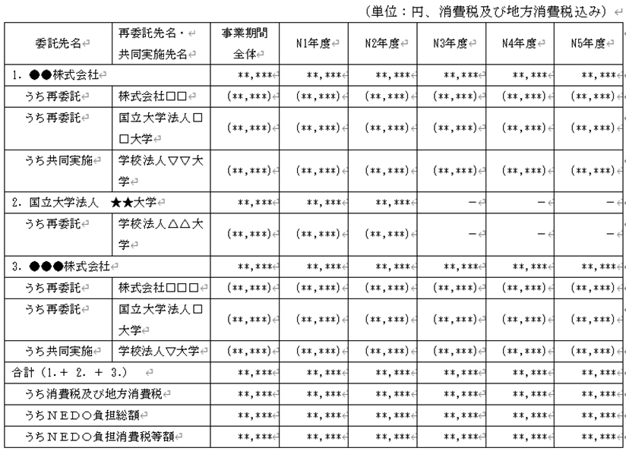

(注)

1. 再委託先又は共同実施先は、委託先の契約金額の内数として、再委託先等の金額（消費税込）を()書きで記載してください。

(2) 委託先／研究分担先／分室総括表

*【記載要領】*

* *提案者毎に研究開発に必要な概算額について、総括表を記載してください。*
* *作成にあたっては、「ア．企業等」、「イ．国立研究開発法人等」、「ウ．大学等」及び「エ．消費税の免税事業者等」の提案者の種別に応じて、別添資料の「様式：積算用総括表」を活用の上、作成してください。*
* *委託先毎の再委託費及び共同実施費の合計額は、原則として委託先の全体額の50％未満とします。*

ア．企業等の場合

*【記載要領】*

* *研究開発に必要な概算額について、業務委託費積算基準（※）に定める経費項目に従って、記載してください。*

*（※）業務委託費積算基準：*[*https://www.nedo.go.jp/itaku-gyomu/yakkan.html*](https://www.nedo.go.jp/itaku-gyomu/yakkan.html)

*【記載例】*

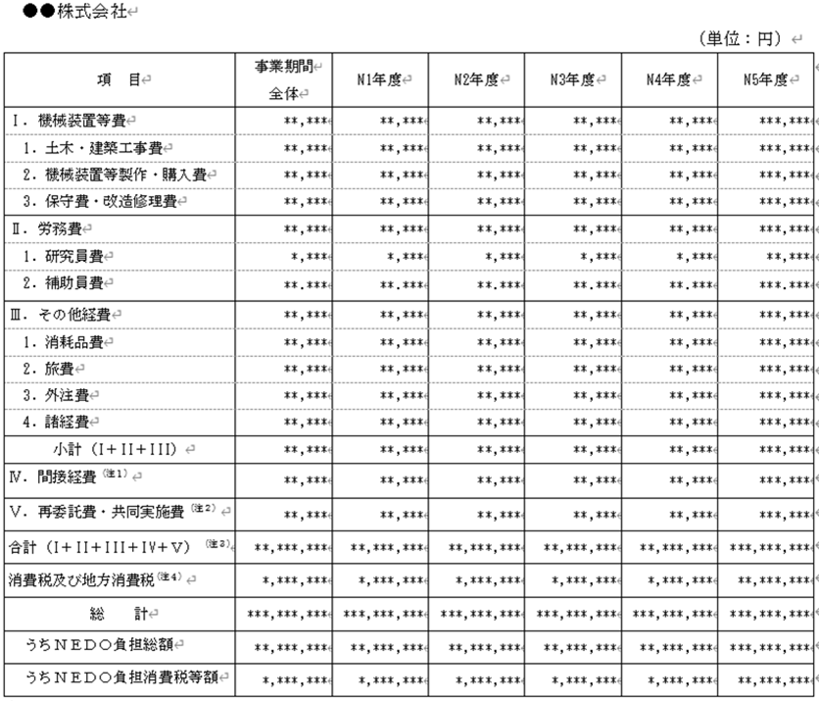

（注）

１. 間接経費率は、委託業務事務処理マニュアル（※）に基づく事業者の種別の定義によって、中小企業等は20％、その他は10％とし、Ⅰ～Ⅲの経費総額に対して算定してください。中堅・中小・ベンチャー企業の種別とは定義が異なりますので、ご留意ください。なお、技術研究組合等の間接経費率は、当該組合の組合員の3分の2以上が中小企業で構成されている場合は20％、構成比率が3分の2未満の場合は10％とします。ただし、研究分担先である組合員（企業、大学等）が、その組合員単位で経理処理を行う場合は、組合毎に事業者種別により間接経費率（大学・国研等：30％、中小企業等：20％、その他：10％）を設定することができるため、Ⅳには組合員毎の間接経費の総計を記載ください。技術研究組合における研究分担先の経理処理の考え方については、委託業務事務処理マニュアルを参照してください。

　　（※）委託業務事務処理マニュアル　<https://www.nedo.go.jp/itaku-gyomu/manual.html>

２. 大学との共同実施費は大学の積算基準を基に「Ⅴ．再委託費・共同実施費」に計上してください 。消費税は除いた額を記入してください。

３.Ⅰ～Ⅴの各項目の消費税を除いた額の総額を記載してください。

４. 応募者が消費税の免税事業者等※の場合は、「エ．消費税の免税事業者等の場合」に記載してください。

※消費税の課税事業者となるか免税事業者となるかについては、具体的には国税庁のウェブサイト等に記載がありますが、様々な要件で判定されるため、不明な場合は税理士等に御確認ください。また、国又は地方公共団体等が一般会計に係る業務として行う事業については、免税事業者と同様の取扱いとします。

イ．国立研究開発法人等の場合

*【記載要領】*

* *研究開発に必要な概算額について、国立研究開発法人等（国立研究開発法人、独立行政法人及び地方独立行政法人）の場合は、国立研究開発法人等の積算基準（※）に従って、記載してください。*

*（※）国立研究開発法人等の積算基準：*[*https://www.nedo.go.jp/itaku-gyomu/yakkan.html*](https://www.nedo.go.jp/itaku-gyomu/yakkan.html)

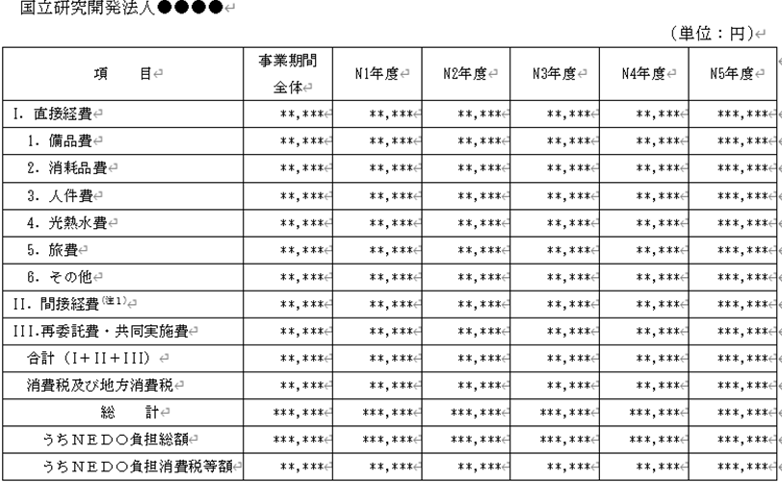*【記載例】*

(注)

１. 国立研究開発法人等の間接経費率は、Ⅰの直接経費に対して30％で算定してください。

ウ．大学等の場合

*【記載要領】*

* *研究開発に必要な概算額について、大学等（国公立大学法人、大学共同利用機関法人、公立大学、私立大学、高等専門学校）の場合は、大学用の積算基準（※）に従って、記載してください。*

*（※）大学用の積算基準：*[*https://www.nedo.go.jp/itaku-gyomu/yakkan.html*](https://www.nedo.go.jp/itaku-gyomu/yakkan.html)

*【記載例】*

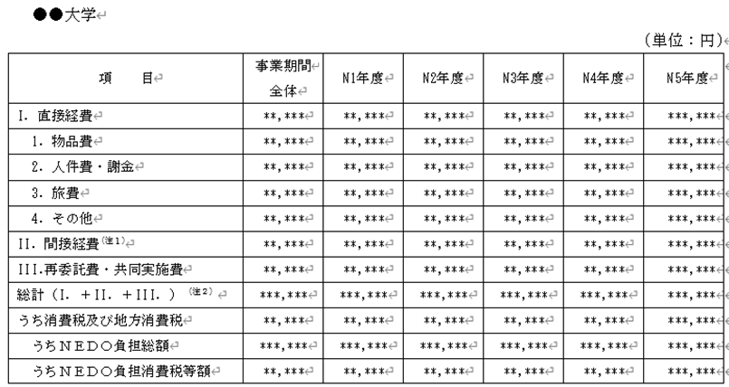

(注)

１. 大学の間接経費は、Ⅰの直接経費に対して30％で算定してください。

２. 大学の場合はＩ．～総計まで内税額を記載してください。

エ．消費税の免税事業者等（注１）の場合

*【記載要領】*

* *研究開発に必要な概算額について、消費税の免税事業者等の場合は、業務委託費積算基準（※）に定める経費項目に従いつつ、その項目の内容に応じて課税される額（注２）を記載してください。*

*（※）業務委託費積算基準：*[*https://www.nedo.go.jp/itaku-gyomu/yakkan.html*](https://www.nedo.go.jp/itaku-gyomu/yakkan.html)

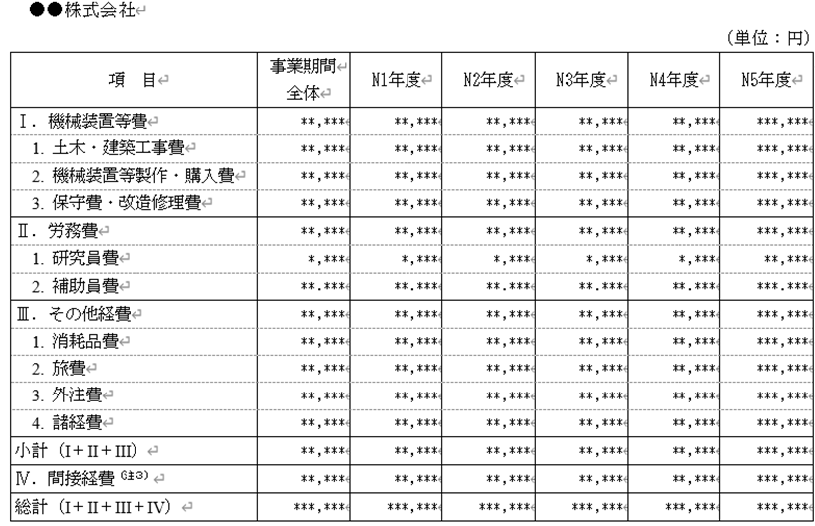*【記載例】*

（注）

１. 消費税の課税事業者となるか免税事業者となるかについては、具体的には国税庁のウェブサイト等に記載がありますが、様々な要件で判定されるため、不明な場合は税理士等に御確認ください。また、国又は地方公共団体等が一般会計に係る業務として行う事業については、免税事業者と同様の取扱いとします。

２. 労務費、海外旅費等のように不課税の項目の場合は消費税抜き額を、その他の課税の項目の場合は消費税込み額を計上してください。

３. 間接経費率は、委託業務事務処理マニュアル（※）に基づく事業者の種別の定義によって、中小企業等は20％、その他は10％とし、Ⅰ～Ⅲの経費総額に対して算定してください。中堅・中小・ベンチャー企業の種別とは定義が異なりますので、ご留意ください。なお、技術研究組合等の間接経費率は、当該組合の組合員の3分の2以上が中小企業で構成されている場合は20％、構成比率が3分の2未満の場合は10％とします。ただし、研究分担先である組合員（企業、大学等）が、その組合員単位で経理処理を行う場合は、組合毎に事業者種別により間接経費率（大学・国研等：30％、中小企業等：20％、その他：10％）を設定することができるため、Ⅳには組合員毎の間接経費の総計を記載ください。技術研究組合における研究分担先の経理処理の考え方については、委託業務事務処理マニュアルを参照してください。

（※）委託業務事務処理マニュアル　<https://www.nedo.go.jp/itaku-gyomu/manual.html>

(3) 再委託先／共同実施先総括表

*【記載要領】*

* *再委託先・共同実施先の総括表を作成してください。*
* *作成にあたっては、「(2) 委託先／研究分担先／分室総括表」と同様に、「ア．企業等」、「イ．国立研究開発法人等」、「ウ．大学等」及び「エ．消費税の免税事業者等」の種別に応じて、別添資料の「様式：積算用総括表」中の「再委託・共同実施総括表」様式を活用の上、作成してください。*

(4) 項目別明細表

*【記載要領】*

* *提案者毎に「(2) 委託先／研究分担先／分室総括表」の積算根拠となる予算明細表を年度毎に作成してください。作成にあたっては、別添資料の「様式：積算用総括表」中の「項目別明細表」様式を活用の上、作成してください。*
* *再委託先・共同実施先分については本提案書上で作成は不要ですが、審査の過程で積算根拠について確認させていただく場合もございますので、この表に準じて項目別明細表を作成してください。*
* *あくまで提案時点の予算明細を伺うものであり、採択後、契約締結や検査時などで精査した結果、経費として計上が認められない場合もございますので、あらかじめご承知おきください。*

*【記載例】*



7．類似の研究開発及び研究費の応募・受け入れ状況

（1）現に実施あるいは応募している公的資金による類似の研究開発

*【記載要領】*

* *現に実施あるいは応募している公的資金による類似の研究開発がある場合には、以下の【記載例】に沿って、その制度名、事業概要及び本提案との差異等について説明してください。（再委託先・共同実施先分も含みます）。*
* *該当が無い場合には、表は削除の上、「該当無し」と記載してください。*

*【記載例】*

|  |  |
| --- | --- |
| 配分機関名 | *▲▲省* |
| 制度名 | *○○○○補助金* |
| 事業者名 | *◇◇株式会社* |
| 研究期間 | *年　月　日　～　　年　月　日* |
| 予算額（受入研究費額） | *○○○○円* |
| 事業概要  （目標・成果） | *簡潔かつ明瞭に記述してください。* |
| 本提案との差異 | *本提案との重複が無いことを明確に判断できるように記入してください。重複がある場合はその旨記入ください。*  *※重複がある提案中又は提案予定の事業が採択（あるいは採択予定）となった場合は、遅滞なく、NEDOへその旨連絡ください。* |

（2）現に実施している自己資金による類似の研究開発

*【記載要領】*

* *本提案の研究開発と並行して類似の自社研究を続ける場合には、その研究概要、目標（性能等）を明らかにしてください。また、受託を希望している研究と類似する自社研究を明確に区別できることを説明してください。（再委託先・共同実施先分も含みます）*
* *該当が無い場合には、「該当無し」と記載してください。*

（3）その他の研究費の応募・受入状況

*【記載要領】*

* *「競争的研究費の適正な執行に関する指針」（以下、「指針」という）に基づき、応募された研究課題が研究費の不合理な重複や過度の集中にならず、研究課題の遂行に係るエフォートを適切に確保できるかどうかを確認するために、研究開発統括責任者候補及び各法人の研究開発責任者（再委託先・共同実施先分も含む）について必要な情報を求めることとしています。*
* *研究開発統括責任者候補及び各法人の研究開発責任者（再委託先・共同実施先含む）が、現在受けている、あるいは申請中・申請予定の公的資金以外のその他の研究費（国外も含め、補助金や助成金、共同研究費、受託研究費等、現在の全ての研究費であって個別の研究内容に対して配分されるもの（※）。）の状況（配分者名、制度名、研究課題、実施期間、予算額、エフォート）を【記載例】に沿って、記入してください。*

*（※）「その他の研究費」の範囲は、「指針」において「所属する機関内において配分されるような基盤的経費又は内部資金、商法で定める商行為及び直接又は間接金融による資金調達を除く」、とされています。民間企業については、会社法第５条において、会社がその事業としてする行為及びその事業のためにする行為は商行為とする、と規定されています。従って、民間企業同士の共同研究や受託開発などは商行為に該当し、指針における「その他研究費」には含まれません。また、民間企業が社債・株式を発行して、証券市場を通じて調達した資金や、銀行などの金融機関からの借り入れで調達した資金も、「その他研究費」には含まれません。*

* *ただし、既に締結済の秘密保持契約等の内容に基づき、NEDOや採択審査委員、共同提案する他の事業者〈代表法人等〉に情報開示が困難な場合など、やむを得ない事情により具体的な記載が難しい場合は、エフォートのみ提出でも可能です。この場合においても必要に応じて所属機関に照会を行うことがあります。*
* *研究開発統括責任者候補及び各法人の研究開発責任者が申請時に記載する役職以外で、他機関における役職がある場合は、機関名・役職（兼業や、外国の人材登用プログラムへの参加、雇用契約のない名誉教授等を含む。）に関する情報を【記載例】に沿って、記入してください。*
* *研究費や所属機関・役職に関する情報に加えて、寄附金等や資金以外の施設・設備等の支援を含む、研究開発統括責任者候補及び各法人の研究開発責任者が関与する全ての研究活動に係る透明性確保のために必要な情報について、関係規程等に基づき、所属機関に適切に報告をしている旨の誓約を【記載例】に沿って、記入してください。*
* *記入内容が事実と異なる場合には、採択されても後日取り消しとなる場合があります。*
* *公募要領に記載の「「不合理な重複」及び「過度の集中」の排除」も併せてご参照ください。*

*【記載例】*

①研究開発統括責任者候補：*○○株式会社　○○　○○（氏名）*

【研究費】

|  |  |  |  |  |  |
| --- | --- | --- | --- | --- | --- |
| 相手機関名  （国名） | 制度名/研究課題名 | 受給/契約  状況 | 研究期間 | 予算額  （受入研究費額） | ｴﾌｫｰﾄ  (％) |
| *○○省（日本）* | *××補助金/△△の開発* | *契約中* | *2023.4*  *－2025.3* | *000,000千円* | *10* |
| *○○財団（日本）* | *××事業/△△の開発* | *申請* | *2021.4*  *－2025.3* | *000,000千円* | *10* |
| *××株式会社*  *（米国）* | *■■の要素技術開発* | *契約中* | *2018.4*  *－2023.3* | *000,000千円* | *20* |
| *―* | *―* | *―* | *―* | *―* | *15* |

【所属機関・役職】

|  |  |
| --- | --- |
| 所属機関名 | 役職 |
| *○×研究所* | *主任研究員* |
| *○○大学* | *名誉教授* |
| *××株式会社* | *顧問* |

【誓約】

「*○○株式会社　○○　○○（氏名）*」は、上記に示す研究費や所属機関・役職に関する情報に加えて、寄附金等や資金以外の施設・設備等の支援を含む、自身が関与する全ての研究活動に係る透明性確保のために必要な情報について、関係規程等に基づきに適切に所属機関に報告していること、誓約いたします。

②研究開発責任者：*△△大学　○○　○○（氏名）*

【研究費】

|  |  |  |  |  |  |
| --- | --- | --- | --- | --- | --- |
| 相手機関名  （国名） | 制度名/研究課題名 | 受給/契約  状況 | 研究  期間 | 予算額  （受入研究費額） | ｴﾌｫｰﾄ  (％) |
| *○○省（日本）* | *××補助金/△△の開発* | *契約中* | *2023.4*  *－2025.3* | *000,000千円* | *10* |
| *○○財団（日本）* | *××事業/△△の開発* | *申請* | *2021.4*  *－2025.3* | *000,000千円* | *10* |
| *××株式会社*  *（米国）* | *■■の要素技術開発* | *契約中* | *2018.4*  *－2023.3* | *000,000千円* | *20* |
| *―* | *―* | *―* | *―* | *―* | *15* |

【所属機関・役職】

|  |  |
| --- | --- |
| 所属機関名 | 役職 |
| *○×研究所* | *主任研究員* |
| *○○大学* | *名誉教授* |
| *××株式会社* | *顧問* |

【誓約】

「*△△大学　○○　○○（氏名）*」は、上記に示す研究費や所属機関・役職に関する情報に加えて、寄附金等や資金以外の施設・設備等の支援を含む、自身が関与する全ての研究活動に係る透明性確保のために必要な情報について、関係規程等に基づきに適切に所属機関に報告していること、誓約いたします。

③研究開発責任者：*□□研究所　○○　○○（氏名）*

【研究費】

　・・・

8．その他

（1）契約に関する合意

*【記載要領】*

* *NEDOから提示する契約書（案）に合意することが実施要件となります。*
* *【記載例】の青字部分を書き換えてください。共同提案の場合は、共同提案者全ての代表者（再委託先・共同実施先は除く）からの合意を得た上で、『「○○株式会社○○　○○（代表者氏名）」、「□□株式会社○○　○○（代表者氏名）」及び「○○　○○（代表者氏名）」は、・・』と記載してください。*
* *万が一、契約書（案）について疑義がある場合には、その旨記載するとともに、その内容を示す文書をあわせて提出ください。個別に説明させていただきます。*

*【記載例】*

　「*○○株式会社○○　○○（表紙に記載の法人としての代表者氏名）*」は、本提案テーマの契約に際して、NEDOから提示された契約書（案）に記載された条件に基づいて契約することに異存がないことを確認した上で提案書を提出します。また、業務の実施においては、NEDOが提示する事務処理マニュアルに基づいて行います。

（2）本提案書及びその他提出書類に記載された技術情報の確認

*【記載要領】*

* *公募要領の「特許出願の非公開に関する制度の留意点」に記載の通り、特許出願の非公開に関する制度を考慮し、記載・添付する技術情報の取扱いにご注意ください。提案書及びその他提出書類中の技術情報の記載について確認をした後、【記載例】の文章を必ず記載してください。*
* *なお、これにより、提案の内容を十分に説明できない場合には、「対象となる技術内容について別途説明を希望する。」旨を併せてご記載ください。*

*【記載例】*

　本提案書及びその他提出資料中には、保全対象発明の内容、特許庁における一次審査又は内閣府における保全審査中であって特定技術分野と関係し得る特許出願の詳細な技術情報、及び、出願予定の技術情報であって特定技術分野と関係し得る詳細な技術情報については記載されていません。